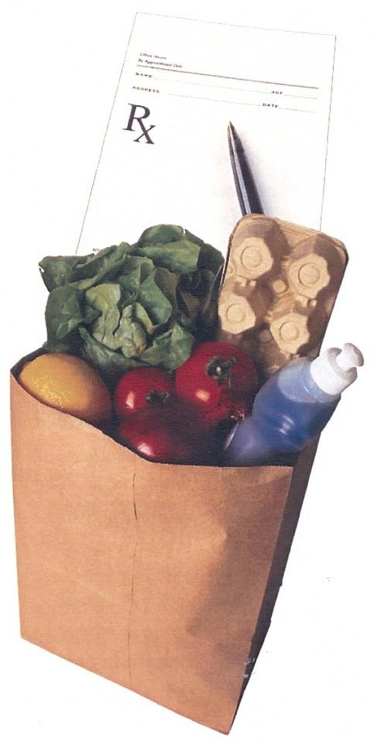Perguntas frequentes

Quem pode solicitar a dedução de despesas médicas?
Qualquer pessoa que tenha 60 anos de idade ou mais OU que seja portadora de deficiência e pague despesas médicas superiores a US$ 35 por mês.
Que tipo de comprovante é necessário? Precisamos dos recibos ou faturas para comprovar suas despesas médicas. As despesas devem ser comprovadas para que você receba crédito do DTA. Caso precise de ajuda para obter comprovantes de suas despesas, consulte o DTA.

Quais são as despesas médicas qualificadas para dedução?
Certas despesas médicas podem resultar em redução da sua renda no cálculo do SNAP. Este folheto informa quais são as despesas médicas para as quais você pode solicitar dedução.

Preciso comprovar as despesas médicas toda vez que recertificar minha qualificação para os benefícios do SNAP?
Se as suas despesas médicas mensais regulares não mudaram desde que você as comprovou, você não precisa comprová-las novamente quando fizer sua recertificação. No entanto, se as suas despesas médicas mudaram, você deve informar o DTA na ocasião da recertificação. O DTA informará se a mudança deve ser comprovada.
Envie cópias dos comprovantes por fax ou e-mail para o Centro de Processamento de Documentos do DTA. Escreva o seu nome e o ID da agência ou o SSN em cada documento.
Fax: (617) 887-8765 OU Correio: DTA Document Processing Center, P.O. Box 4406 Taunton, MA 02780-0420

As regras do SNAP lhe dão o direito de reivindicar despesas médicas admissíveis. As despesas médicas comprovadas (mais de US$
Send copies of proofs to DTA’s Document Processing Center by fax or mail. Write your name and Agency ID or SSN on each document.
Fax: (617) 887-8765 OR Mail: DTA Document Processing Center, P.O. Box 4406 Taunton, MA 02780-0420
Send copies of proofs to DTA’s Document Processing Center by fax or mail. Write your name and Agency ID or SSN on each document.
Fax: (617) 887-8765 OR Mail: DTA Document Processing Center, P.O. Box 4406 Taunton, MA 02780-0420
35) serão deduzidas da sua renda contabilizada, portanto você pode receber mais benefícios do SNAP.
Se as suas despesas médicas regulares estiverem entre US$ 35,01 e US$ 190 por mês, você pode se qualificar para a Dedução Médica Padrão. Com base em um domicílio de um morador, essa dedução pode adicionar até US$ 30 por mês aos seus benefícios do SNAP.
Se as suas despesas médicas regulares forem superiores a US$ 190 por mês, você pode se qualificar para uma dedução maior da sua renda.
Consulte o DTA caso tenha alguma dúvida a respeito de despesas médicas admissíveis. O DTA também pode ajudá-lo a obter comprovantes de suas despesas médicas admissíveis.
Uma despesa médica não recorrente, tal como a conta de uma internação hospitalar, aparelho auditivo ou cadeira de rodas, também pode ser utilizada para a dedução de despesas médicas. Não deixe de falar com o DTA caso tenha despesas médicas não recorrentes.

Un mensagem do DEPARTAMENTO DE AJUDA DE TRANSIÇÃO

SNAP-MEB (P)(Rev. 8/2015) 09-432-0815-05
Solicitar a dedução de despesas médicas e comprová-las pode aumentar o valor de seus benefícios do SNAP

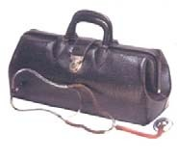Despesas de seguro saúde
Você pode solicitar a dedução dos prêmios e franquias de seu seguro saúde.

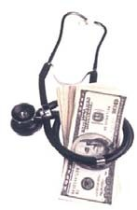Despesas médicas não reembolsadas pelo seguro
Você pode solicitar a dedução de suas despesas com consultas médicas/no consultório, atendimento odontológico, fisioterapia, sala de emergência, internação ou atendimento ambulatorial que não sejam pagas pelo seguro.

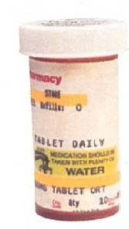Medicamentos sob prescrição
Você pode solicitar a dedução das despesas com medicamentos vendidos com receita médica, bem como das tarifas postais para obtê- los.

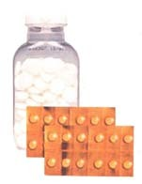Medicamentos vendidos sem receita,
Você pode solicitar os medicamentos recomendados pelo seu médico, como analgésicos, antiácidos, vitaminas, insulina e suplementos naturais.

Suprimentos relacionados com a saúde
Você pode solicitar a dedução das despesas com
suprimentos relacionados à saúde, como fraldas para
adultos, dentaduras, produtos de ortopedia, aparelhos auditivos/pilhas, óculos e lentes de contato de grau.

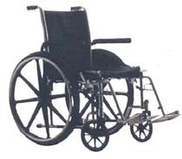Equipamentos de saúde
Você pode solicitar a dedução das despesas com equipamentos de sala de recuperação, cadeiras de rodas ou
equipamentos de auxílio à mobilidade, próteses, sistemas pessoais de resposta a emergência e equipamentos de comunicação para portadores de deficiência auditiva ou visual.

Quilometragem de veículos e despesas
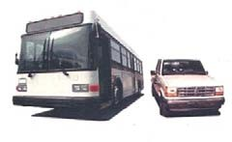com transportes públicos
Você pode solicitar a dedução da quilometragem de uso do seu carro ou das
despesas de ônibus, metrô ou táxi incorridas para ir a uma consulta médica, sala de emergência ou farmácia.
Despesas com cuidados de saúde domiciliares
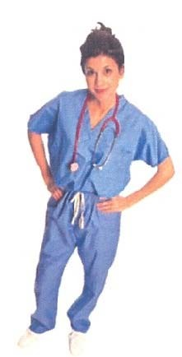Você pode solicitar a dedução das despesas com cuidados de saúde domiciliares, programa de saúde diurno para adultos ou serviços de limpeza
devido à sua idade ou doença.

Tratamentos médicos alternativos
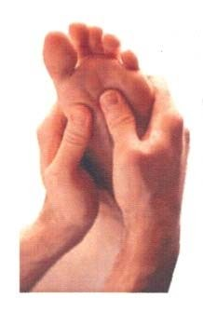Você pode solicitar a dedução dos custos de tratamentos prescritos, como quiropraxia, acupuntura ou massagem.

Despesas com animais de serviço
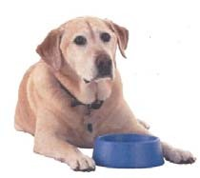Você pode solicitar a dedução das despesas com animais de serviço, incluindo contas veterinárias e alimentos.

